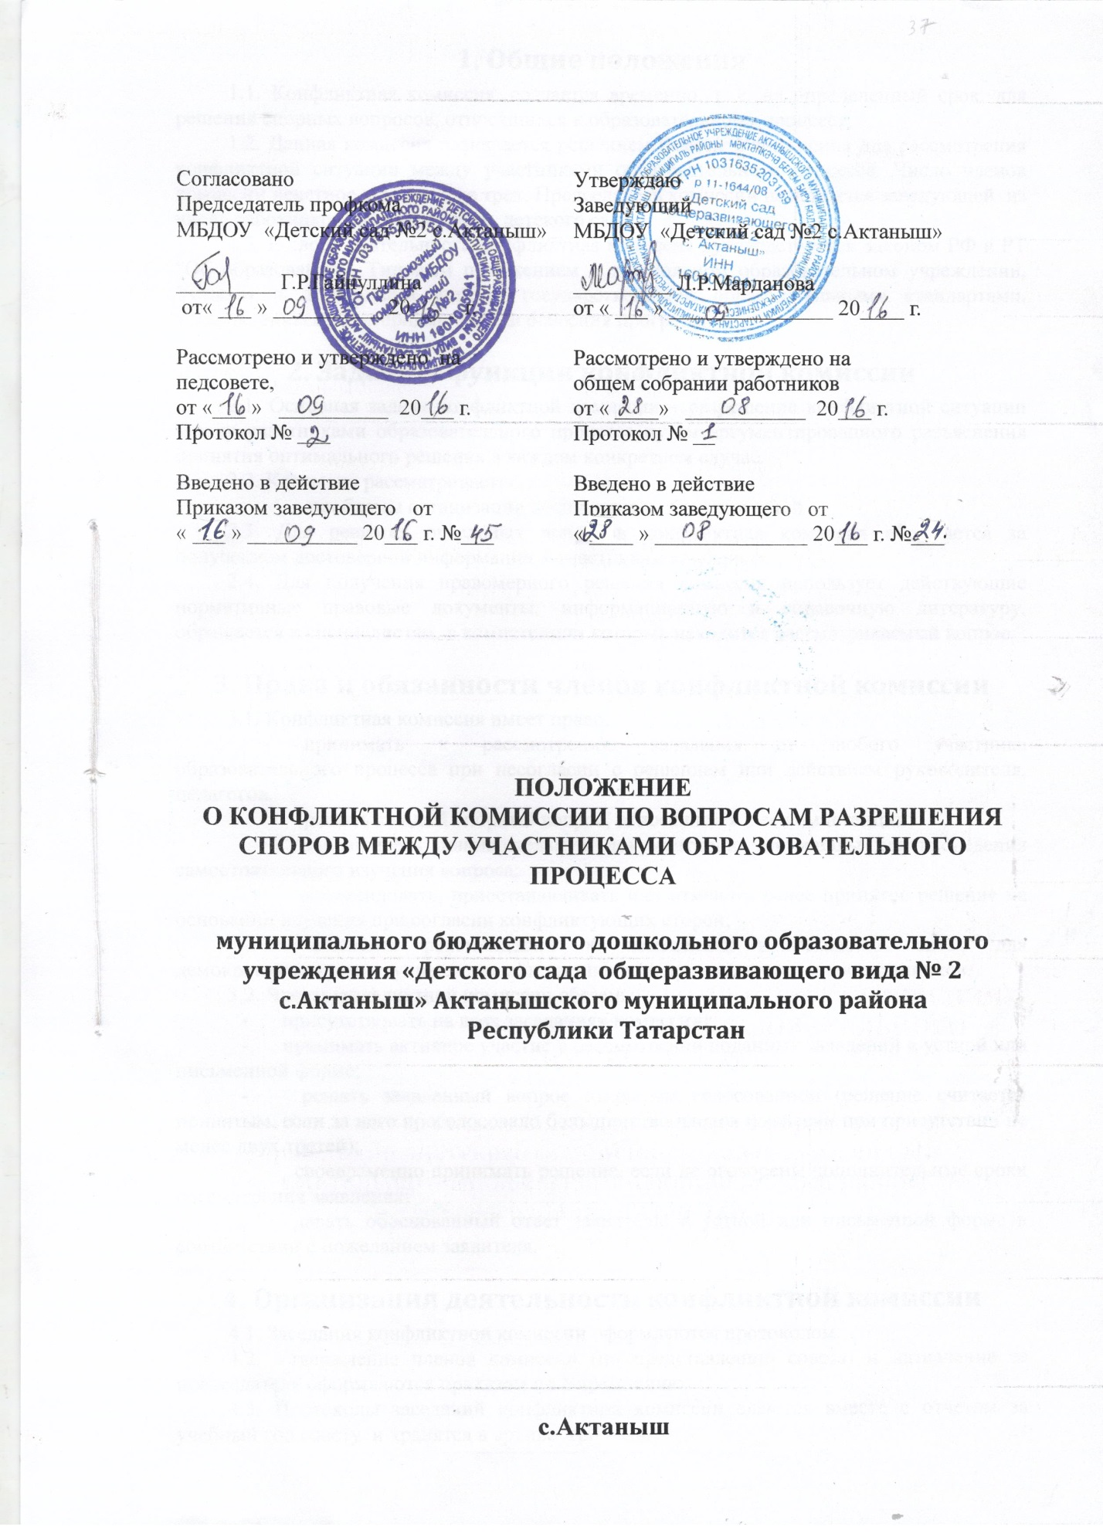

1. Общие положения
1.1. Конфликтная комиссия создается временно, т. е. на определенный срок, для решения спорных вопросов, относящихся к образовательному процессу.
1.2. Данная комиссия назначается решением Совета Учреждения для рассмотрения конфликтной ситуации между участниками образовательного процесса. Число членов комиссии нечетное, но не менее трех. Председатель комиссии назначается заведующей из числа работников администрации детского сада.
1.3. В своей деятельности конфликтная комиссия руководствуется Законом РФ и РТ “Об образовании”, Типовым положением о дошкольном образовательном учреждении, Уставом и локальными актами, государственными образовательными стандартами, установленными критериями оценки освоения программ.

2. Задачи и функции конфликтной комиссии
2.1. Основная задача конфликтной комиссии – разрешение конфликтной ситуации между участниками образовательного процесса путем аргументированного разъяснения принятия оптимального решения в каждом конкретном случае.
2.2. Комиссия рассматривает:
- проблемы организации воспитания и обучения детей.
2.3. Для решения отдельных вопросов конфликтная комиссия обращается за получением достоверной информации к участникам конфликта.
2.4. Для получения правомерного решения комиссия использует действующие нормативные правовые документы, информационную и справочную литературу, обращается к специалистам, в компетенции которых находится рассматриваемый вопрос.

3. Права и обязанности членов конфликтной комиссии
3.1. Конфликтная комиссия имеет право:
- принимать к рассмотрению заявления от любого участника образовательного процесса при несогласии с решением или действием руководителя, педагогов.
- решать каждый спорный вопрос, относящийся к ее компетенции;
- запрашивать дополнительную документацию, материалы для проведения самостоятельного изучения вопроса;
- рекомендовать, приостанавливать или отменять ранее принятое решение на основании изучения при согласии конфликтующих сторон;
- выносить рекомендации об изменениях в локальных актах для демократизации основ управления или расширения прав педагогов и воспитанников.
3.2. Члены конфликтной комиссии обязаны:
- присутствовать на всех заседаниях комиссии;
- принимать активное участие в рассмотрении поданных заявлений в устной или письменной форме;
- решать заявленный вопрос открытым голосованием (решение считается принятым, если за него проголосовало большинство членов комиссии при присутствии не менее двух третей);
- своевременно принимать решение, если не оговорены дополнительные сроки рассмотрения заявления;
- давать обоснованный ответ заявителю в устной или письменной форме в соответствии с пожеланием заявителя.

4. Организация деятельности конфликтной комиссии
4.1. Заседания конфликтной комиссии оформляются протоколом.
4.2. Утверждение членов комиссии (по представлению совета) и назначение ее председателя оформляются приказом по Учреждению.
4.3. Протоколы заседаний конфликтной комиссии сдаются вместе с отчетом за учебный год совету и хранятся в архиве три года.

